ROYAUME DU MAROC  MINISTÈRE DE L'INTÉRIEUR  DIRECTION GÉNÉRALE DE  LA SÛRETÉ NATIONALE  PRÉFECTURE DE POLICE  DE TANGER  DPM TANGER-MED / BPJ  BRIGADE DE LA POLICE  CYNOTECHNIQUE | 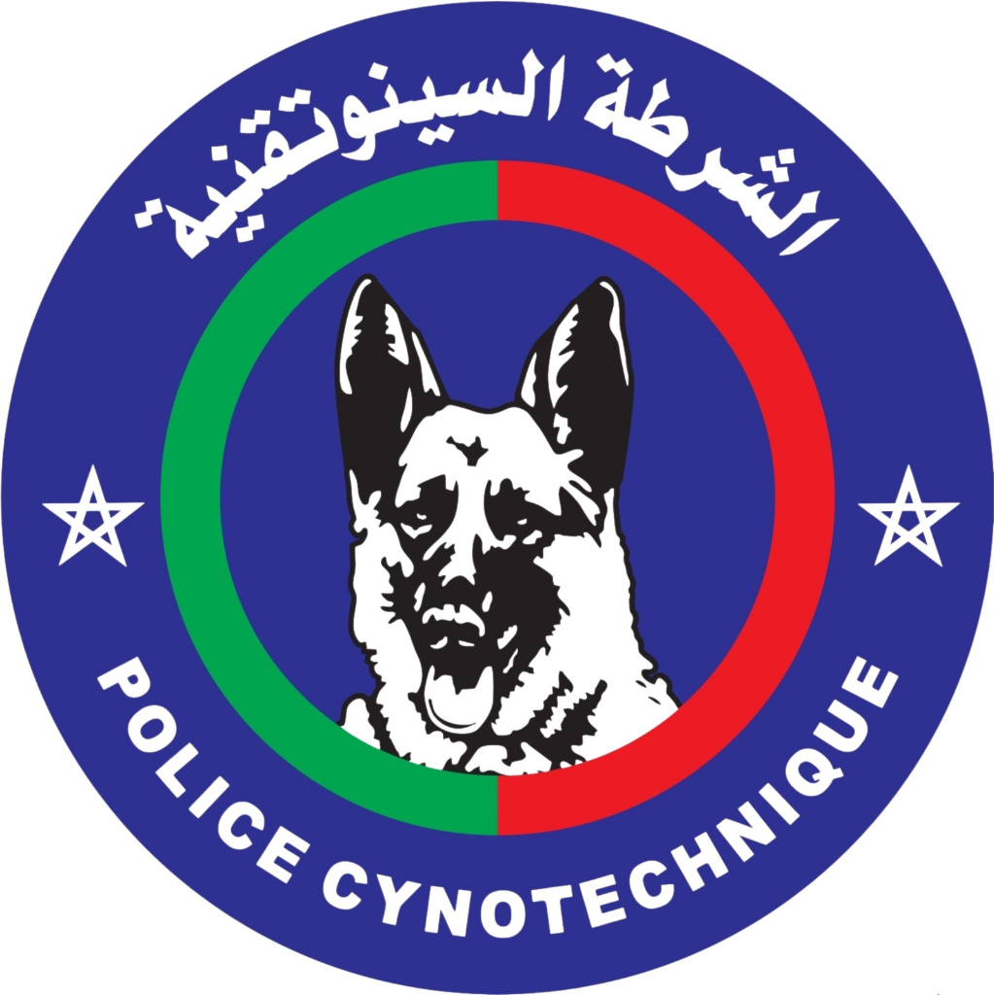 | TANGER LE 28 / 07 / 2026

FEUILLE DE PRESENCE
1ère Section
CHEF DE SECTION MOHAMED ALAMI GRADE : BRIGADIER MLE : 12345
SYSTÈME DE TRAVAIL : ROULEMENT (12/24)


SPÉCIALITÉ RECHERCHE DES STUPEFIANTS ET BILLETS BANQUE.
 | NOM ET PRENOM | GRADE | MLE | NOM DU CHIEN | AFFECTATION | HEURE | EMARGEMENT
01. | BENALI Youssef 1 | GARDIEN | MLE-1000 | REX-0 | Checkpoint 20 | 09:00
02. | BENALI Youssef 2 | GARDIEN | MLE-1001 | REX-1 | Checkpoint 21 | 09:00
03. | BENALI Youssef 3 | GARDIEN | MLE-1002 | REX-2 | Checkpoint 22 | 09:00
04. | BENALI Youssef 4 | GARDIEN | MLE-1003 | REX-3 | Checkpoint 23 | 09:00

SPÉCIALITÉ DÉTECTION DES EXPLOSIFS.
01. | TAZI Omar 1 | GARDIEN | MLE-2000 | ROCKY-0 | Checkpoint 70 | 09:00
02. | TAZI Omar 2 | GARDIEN | MLE-2001 | ROCKY-1 | Checkpoint 71 | 09:00
SIGNATURE CHEF SECTION | SIGNATURE CHEF BRIGADE CYNOTECHNIQUE

